

**Samfundsfag C**

**Eksamen - juni 2024**

**Lærer: Mikkel Hald**

**Eksamenssæt nr. 7: Er velfærdsstaten under pres?**

1. Redegør for forskellige typer af arbejdsløshed samt forskellige former for finanspolitik.
2. Undersøg forholdet mellem prognoser og reel vækst i bilag A.
3. Diskutér med udgangspunkt i bilag A og bilag B, hvordan regeringen kan bruge finanspolitikken.

**Bilag A**: ’Figur: De seneste to års vækstmirakel i medicinalsektoren bag prognoseoverraskelse’, *Dansk Erhvervs cheføkonom: Dansk økonomi har lavet en Leicester – nu skal vi undgå at lave en til*, Dansk Erhverv, 19. december 2023: <https://www.danskerhverv.dk/presse-og-nyheder/nyheder/2023/december/dansk-erhvervs-chefokonom-dansk-okonomi-har-lavet-en-leicester--nu-skal-vi-undga-at-lave-en-til/> (besøgt 29. maj 2024).

**Bilag B**: ’Finansministeriet opjusterer råderummet frem mod 2030’, *Nyheder*, Finansministeriet, 24. maj 2024: <https://fm.dk/nyheder/nyhedsarkiv/2024/maj/finansministeriet-opjusterer-raaderummet-frem-mod-2030/> (besøgt 29. maj 2024).

**Bilag A**

**Figur: De seneste to års vækstmirakel i medicinalsektoren bag prognoseoverraskelse**

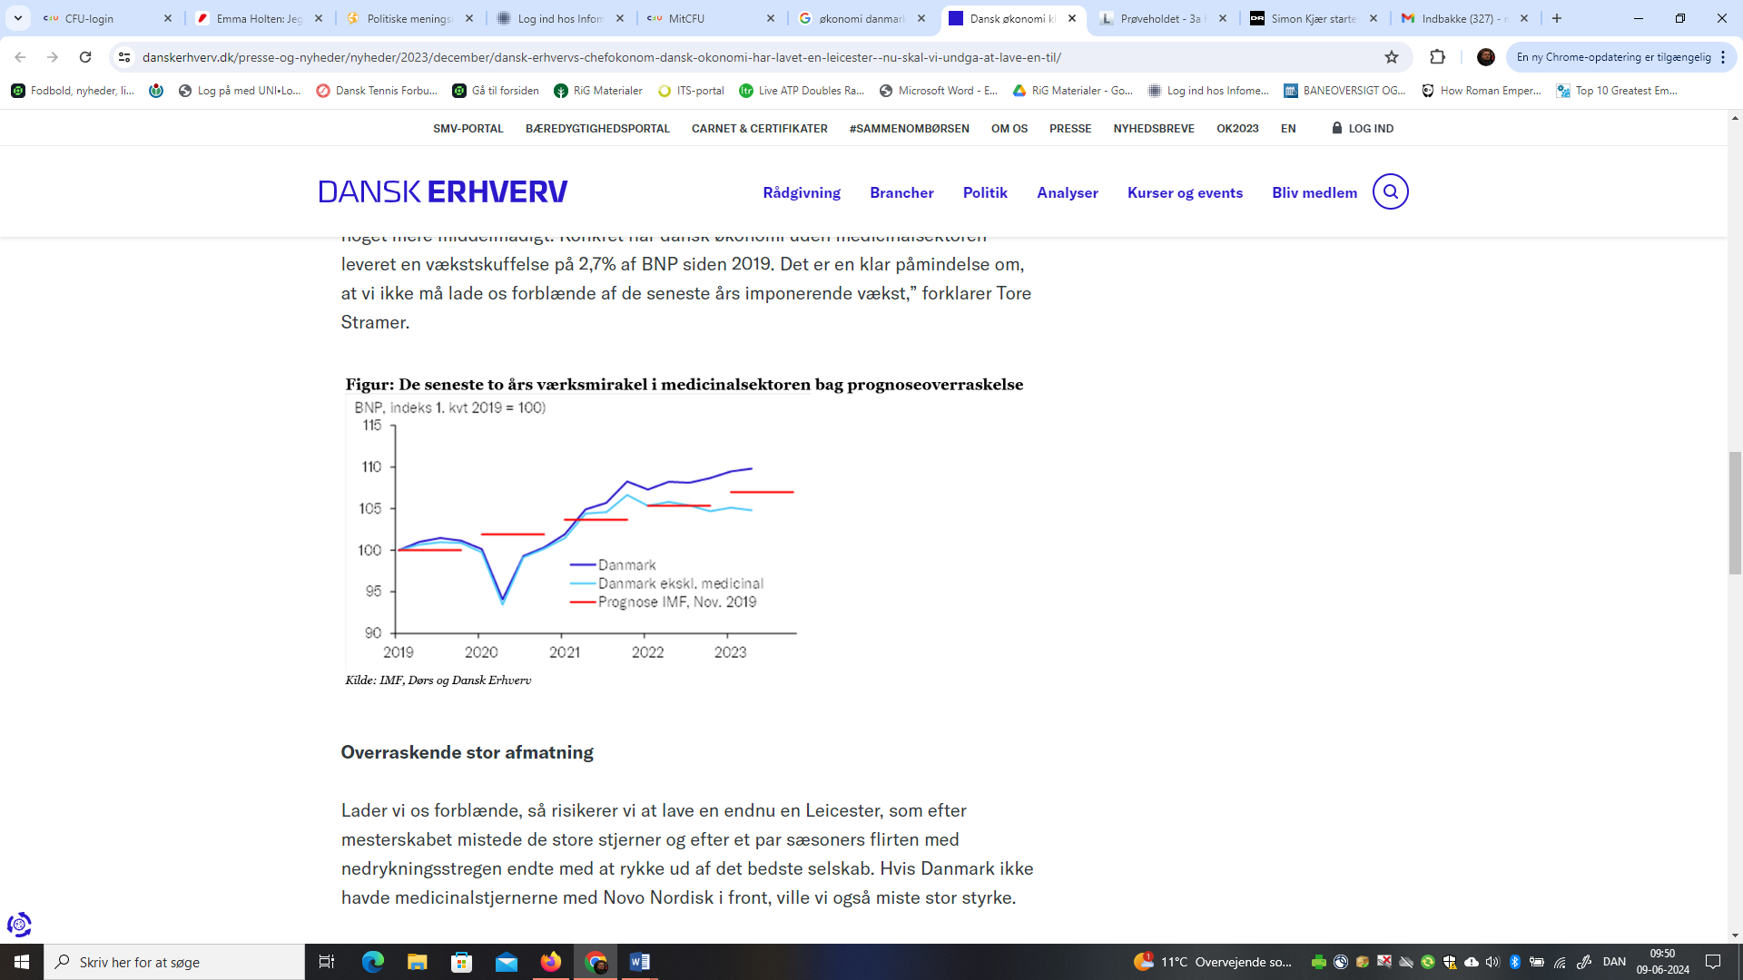

**Bilag B**

**Finansministeriet opjusterer råderummet frem mod 2030**

Finansministeriet har udarbejdet en ny mellemfristet fremskrivning. Dansk økonomi og de offentlige finanser står endnu stærkere end tidligere vurderet, især som følge af opjustering af den skønnede strukturelle beskæftigelse. Det betyder, at det finanspolitiske råderum underliggende er opjusteret med 11¼ mia. kr. i 2030.  
  
På baggrund af den stærke offentlige økonomi har regeringen besluttet at lempe finanspolitikken i 2025 med ca. 0,1 pct. af BNP og dermed afsætte yderligere 4,1 mia. kr. til politiske prioriteringer i 2025 og frem.

I den opdaterede mellemfristede fremskrivning indregnes ny information om de offentlige finanser, arbejdsmarkedet og dansk økonomi i øvrigt. Det finanspolitiske råderum er opjusteret i den nye fremskrivning, hvilket særligt skyldes et bemærkelsesværdigt stærkt arbejdsmarked. Flere unge og ældre er i beskæftigelse, samtidig med at flere herboende indvandrere er kommet i job. Samtidig har der været en fortsat tilgang af international arbejdskraft. Det bidrager til en underliggende forøgelse af det finanspolitiske råderum på 11¼ mia. kr.

Finansminister Nicolai Wammen siger:

*Dansk økonomi står på et meget solidt grundlag. Inflationen er under kontrol. Over 3 mio. er i beskæftigelse, og fremgangen i beskæftigelsen har især været høj i den private sektor. Samtidig er ledigheden lav. Opjusteringen af råderummet er en understregning af, at den danske økonomi er stærk, og at vi fører en meget ansvarlig økonomisk politik i Danmark.*

I den nye fremskrivning indregnes også, at der er aftalt en række politiske prioriteringer, der isoleret set reducerer råderummet, herunder trepartsaftalen om løn og arbejdsvilkår i den offentlige velfærd og lettelserne af personskatten.

Regeringens økonomiske politik blev præsenteret i 2030-planen, der udkom i november sidste år. Nye politiske prioriteringer på baggrund af det højere finanspolitiske råderum vil ligge i forlængelse heraf.

Finansminister Nicolai Wammen siger:

*Det er glædeligt, at det finanspolitiske råderum er højere end tidligere vurderet. Det giver os et endnu stærkere fundament for at håndtere de udfordringer, vi står overfor. Vi skal samtidig fortsat også være bevidste om, at vi fortsat har brug for hænder og hoveder i både den offentlige og private sektor, hvis vi blandt andet skal sikre vækst, velfærd, grøn omstilling og vores sikkerhed i Danmark.   
  
Vi ser ind i en periode, hvor store generationer forlader arbejdsmarkedet og mindre træder ind. Derfor er der brug for reformer, der øger arbejdsudbuddet. Med de reformer der er gennemført og er på vej, har regeringen øget arbejdsudbuddet med 29.000 fuldtidspersoner i 2030. Regeringen har som mål at øge arbejdsudbuddet med 45.000 fuldtidspersoner.*

Regeringen vil dog allerede nu afsætte 4,1 mia. kr. i 2025 og frem (svarende til ca. 0,1 pct. af BNP) til politiske prioriteringer.

Finansminister Nicolai Wammen siger:

*Både dansk økonomi og de offentlige finanser er i topform, og bedre end ventet. Samtidig er presset på arbejdsmarkedet taget noget af, og inflationen er kommet ned på et normalt niveau. Det giver plads til, at det er ansvarligt med en lille lempelse af finanspolitikken i 2025. Derfor ønsker regeringen at udmønte 4,1 mia. kr. til politiske prioriteringer allerede fra 2025.*